[Monkey_Business]

[Fase]
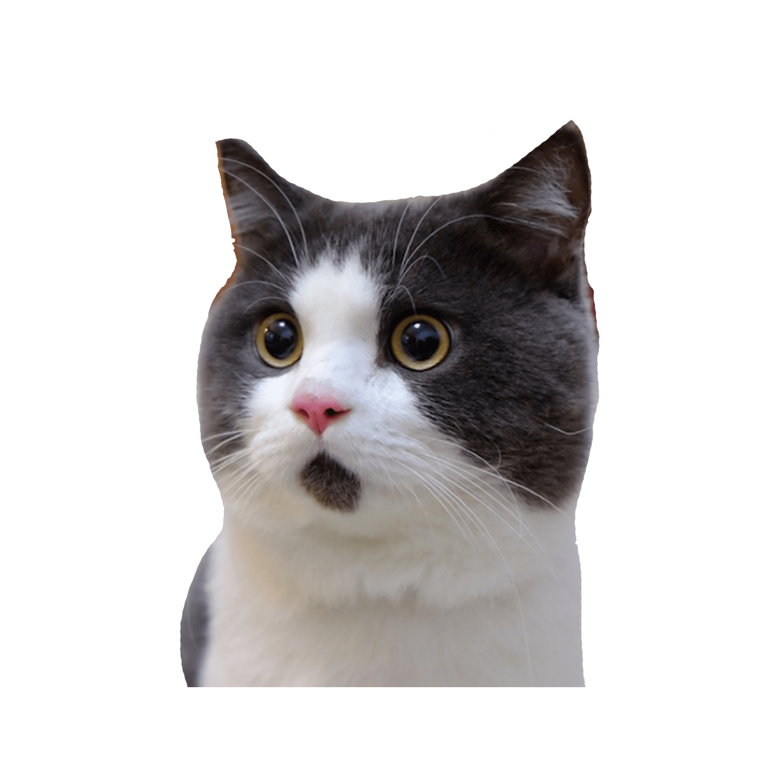
Namen: [Nils Akerboom, Micky van Leeuwen , Rick van Stijn, Redouan el Ayadi]
Studiejaar: [2018 - 2019]
Werkgroep: [LO7E-AMO2]
Projectleider: [M. Boukiour] Inleverdatum: []
Versie: 3.4
Inhoud
- Functioneel ontwerp
- Technisch ontwerp
- Ontwikkelomgeving

Functioneel ontwerp

Navigatie diagram
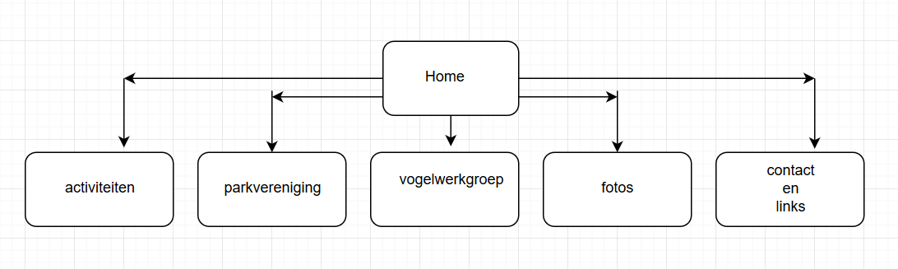
Paginas

Naam pagina | Formulier | Functie | Afwijkend ontwerp
Home | nee | Algemene informatie | Ja
activiteiten | nee | Alle activiteiten zien | ja
parkvereniging | nee | Info over vereniging | ja
vogelwerkgroep | nee | Info over vogelwerkgroep | ja
fotos | ja | Fotos van het park | ja
Contact en links | ja | Manier om contact op te nemen met park | ja

Use case
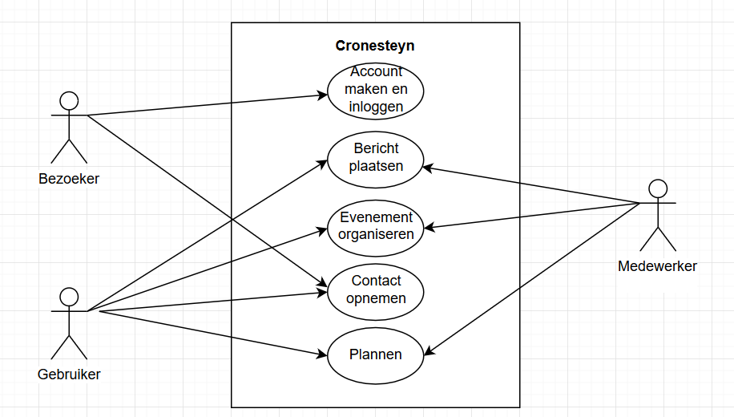
Use-Case | Account maken en inloggen
Nummer | 1
Actor(en) | bezoeker
Preconditie | Op de website zijn
Beschrijving | Ga naar de website, klik rechtsbovenaan op account en je kan een account maken
Uitzonderingen | Website is offline
Postconditie | De bezoeker heeft een account kunnen maken

Use-Case | Bericht plaatsen
Nummer | 2
Actor(en) | Gebruiker, medewerker
Preconditie | Een account
Beschrijving | Ga naar de blog, zoek een artikel en klik op ‘bericht plaatsen’
Uitzonderingen | Website is offline
Postconditie | De gebruiker heeft een bericht gepost, medewerkers kunnen dit bericht controleren en eventueel verwijderen

Use-Case | Evenement organiseren
Nummer | 3
Actor(en) | Gebruiker, medewerker
Preconditie | Een account
Beschrijving | Ga naar de evenementen pagina, klik op ‘nieuw event’ en vul de nodige informatie in
Uitzonderingen | Website is offline
Postconditie | De medewerker neemt contact met u op over het evenement

Use-Case | Contact opnemen
Nummer | 4
Actor(en) | Bezoeker, gebruiker, medewerker
Preconditie | Op de website zijn
Beschrijving | Ga naar de contact pagina, vul het formulier in
Uitzonderingen | Website offline
Postconditie | Er word contact met u opgenomen door een medewerker

Use-Case | Plannen
Nummer | 5
Actor(en) | Gebruiker
Preconditie | Op de website aanwezig zijn
Beschrijving | Ga naar plannen en bekijk de planning
Uitzonderingen | Website is offline
Postconditie | U kunt wat plannen
Mockup Home
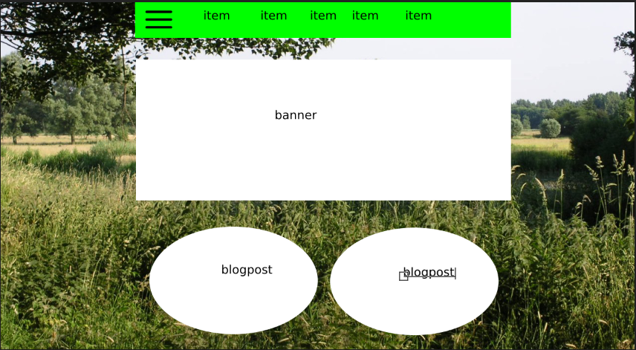
Home Wireframe DESKTOP
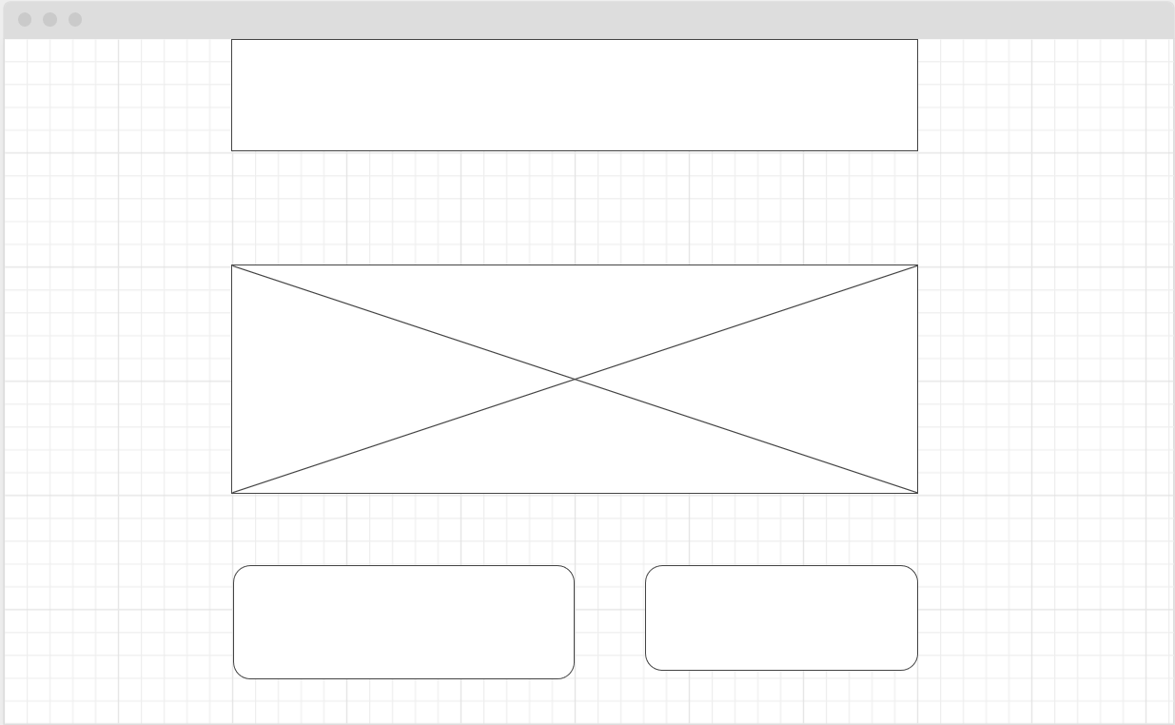
Home Wireframe MOBILE
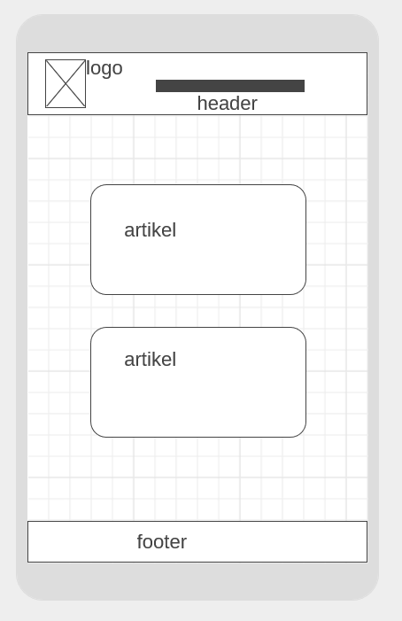

Contact Wireframe DESKTOP
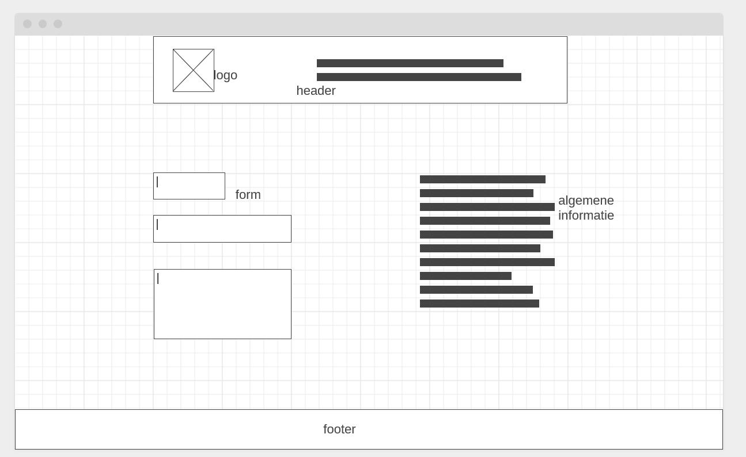

Contact Wireframe Mobile
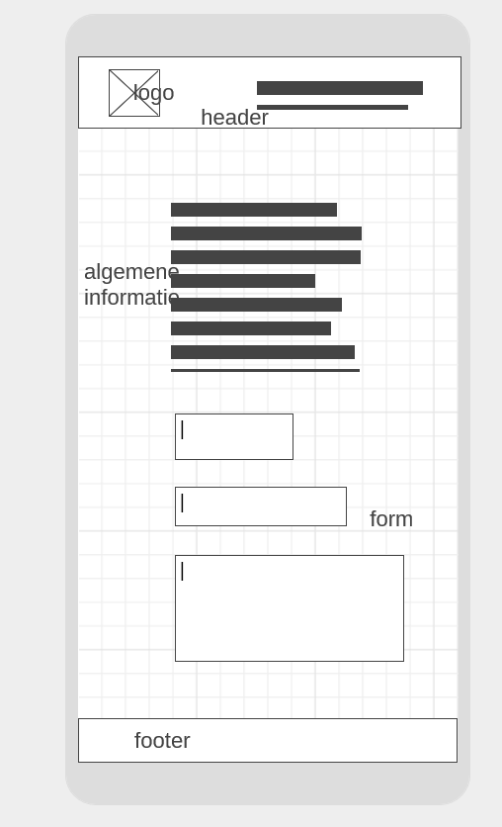

Technisch ontwerp

Klasdiagrammen
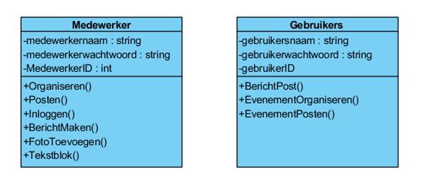
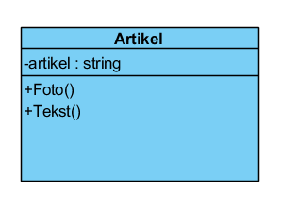
ERD
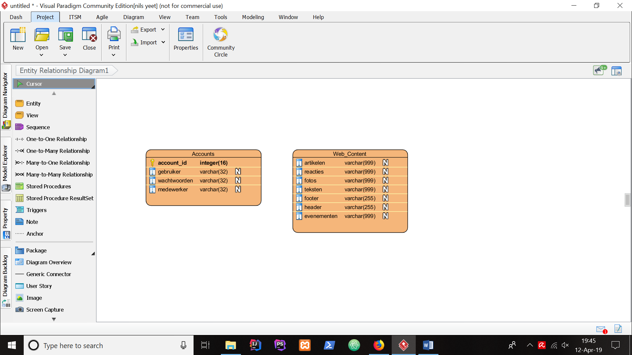
Ontwikkelomgeving
Apparaat | Vereisten
Computer | - DirectX 8.1 level Graphics Card  - Minimum: 1.7 GHz  - Minimum: 512 MB  - Minimum: Windows 7 (32/64-bit)/Vista/XP  - Minimum: 64gb  - Monitor 60hz
Verbinding | - CAT7 Netwerkkabel  - 100% Koper netwerkkabel, lengte 15m
Toetsenbord | - Ingebouwde van laptop anders:  - Fujitsu KB521 Toetsenbord  - Bedraad
Muis | - Bedraad (kan ook touchpad gebruiken)  - Trust EasyClick

Software | Versie | Installatie | Opmerkingen
Atom | 1.36.0 | 64-bit Windows 10 | Atom kan je gebruiken voor je code, het werkt ook goed samen met github
Windows 10 | 1809 | 64-bit | Dit is het besturingssysteem die wij gebruiken
PHPstorm | 2018.2.7 | 64-bit Windows 10 | PHPstorm gebruiken wij voor PHP en dit programma hebben wij ook nodig voor Laravel
Photoshop/GIMP | 20.0.0 / 2.7 | 64-bit Windows 10 | Met deze programmas kan je mooie designs maken
Laravel | 5.8 | Standaard | Laravel heb je nodig om alles goed te laten werken

